Московский государственный технический университет им. Н.Э. Баумана

Факультет «Информатика и системы управления»

Кафедра «Автоматизированные системы обработки информации и управления»



# Отчет

**Лабораторная работа № 1**

**По курсу «Технологии машинного обучения»**

[**«Разведочный анализ данных.**](https://en.wikipedia.org/wiki/Exploratory_data_analysis) **Исследование и визуализация данных»**

**ИСПОЛНИТЕЛЬ:**

Мехмандаров Мурад

Группа ИУ5-63

_____________________"__"___________2020 г.

**ПРЕПОДАВАТЕЛЬ:**

Гапанюк Ю.Е.

_____________________ "__"___________2020 г.

Москва 2020

**Цель работы**

Изучить различные методы визуализации данных

## Задание

Выбрать набор данных

Создать ноутбук, который содержить следующие разделы:

Текстовое описание выбранного наборы данных

Основные характеристики датасета

Визуальное исследование датасета

Информация о корелляции признаков

Сформировать отчет и разместить его на своем репозитории GitHub

## Ход выполнения лабораторной работы

### 1. Набор данных

Этот набор данных содержит информацию о бронировании для городской гостиницы и курортного отеля и включает в себя такую информацию, как, например, время бронирования, продолжительность пребывания, количество взрослых, детей и / или детей и количество доступных парковочных мест.

hotel - Отель (H1 = Курортный отель или H2 = Городской отель) is_canceled

lead_time - время выполнения заказа

arrival_date_year arrival_date_month arrival_date_week_number arrival_date_day_of_month stays_in_weekend_nights stays_in_week_nights

adults children

babies

meal - Тип еды забронирован. Категории представлены в стандартных пакетах питания для гостей: Undefined / SC - без питания; BB -

кровать и завтрак; HB - полупансион (завтрак и еще один прием пищи - обычно ужин); FB - полный пансион (завтрак, обед и ужин)

country

market_segment - Обозначение сегмента рынка. В категориях термин «ТА» означает «Туристические агенты», а «TO» означает

«Туроператоры».

distribution_channel - Канал распределения бронирования. Термин «TA» означает «Туристические агенты», а «TO» означает

«Туроператоры».

is_repeated_guest

previous_cancellations - Количество предыдущих заказов, которые были отменены клиентом до текущего бронирования

previous_bookings_not_canceled

reserved_room_type

assigned_room_type

booking_changes

deposit_type

agent

company

days_in_waiting_list

customer_type

adr Средняя дневная ставка, определенная путем деления суммы всех транзакций на проживание на общее количество ночей

проживания.

required_car_parking_spaces

total_of_special_requests

reservation_status

reservation_status_date

In

[10]:

**import**

numpy

**as**

np

**import**

seaborn

**as**

sns

**import**

matplotlib

.

pyplot

**as**

plt

**import**

pandas

**%**

matplotlib

inline

sns

.

set

(

style

**=**

"ticks"

)

data

**=**

pandas

.

read_csv

(

'../data/hotel_bookings.csv'

)

### 2. Основные харектеристики датасета

In

[12]:

data

.

head

(

10

)

Out[12]:

**hotel is_canceled lead_time arrival_date_year arrival_date_month arrival_date_week_number arrival_date_day_of_month stays_in_weekend_nights**

1. ResortHotel 0 342 2015 July 27 1 0
2. ResortHotel 0 737 2015 July 27 1 0
3. ResortHotel 0 7 2015 July 27 1 0
4. ResortHotel 0 13 2015 July 27 1 0
5. ResortHotel 0 14 2015 July 27 1 0
6. ResortHotel 0 14 2015 July 27 1 0
7. ResortHotel 0 0 2015 July 27 1 0
8. ResortHotel 0 9 2015 July 27 1 0
9. ResortHotel 1 85 2015 July 27 1 0
10. Resort 1 75 2015 July 27 1 0

Hotel

1. rows × 32 columns

In

[13]:

data

.

shape

Out[13]: (119390, 32)

data.columns

Out[14]: Index(['hotel', 'is_canceled', 'lead_time', 'arrival_date_year',

'arrival_date_month', 'arrival_date_week_number',

'arrival_date_day_of_month', 'stays_in_weekend_nights',

'stays_in_week_nights', 'adults', 'children', 'babies', 'meal',

'country', 'market_segment', 'distribution_channel',

'is_repeated_guest', 'previous_cancellations',

'previous_bookings_not_canceled', 'reserved_room_type',

'assigned_room_type', 'booking_changes', 'deposit_type', 'agent',

'company', 'days_in_waiting_list', 'customer_type', 'adr',

'required_car_parking_spaces', 'total_of_special_requests', 'reservation_status', 'reservation_status_date'], dtype='object')

data.dtypes

Out[15]: hotel object is_canceled int64 lead_time int64 arrival_date_year int64 arrival_date_month object arrival_date_week_number int64 arrival_date_day_of_month int64 stays_in_weekend_nights int64 stays_in_week_nights int64 adults int64 children float64 babies int64 meal object country object market_segment object distribution_channel object is_repeated_guest int64 previous_cancellations int64 previous_bookings_not_canceled int64 reserved_room_type object assigned_room_type object booking_changes int64 deposit_type object agent float64 company float64 days_in_waiting_list int64 customer_type object adr float64 required_car_parking_spaces int64 total_of_special_requests int64 reservation_status object reservation_status_date object dtype: object

data.describe()

Out[16]: **is_canceled lead_time arrival_date_year arrival_date_week_number arrival_date_day_of_month stays_in_weekend_nights stays_in_week_**

|  |  |  |  |  |  |  |  |
| --- | --- | --- | --- | --- | --- | --- | --- |
| **count** | 119390.000000 | 119390.000000 | 119390.000000 | 119390.000000 | 119390.000000 | 119390.000000 | 119390.0 |
| **mean** | 0.370416 | 104.011416 | 2016.156554 | 27.165173 | 15.798241 | 0.927599 | 2.5 |
| **std** | 0.482918 | 106.863097 | 0.707476 | 13.605138 | 8.780829 | 0.998613 | 1.9 |
| **min** | 0.000000 | 0.000000 | 2015.000000 | 1.000000 | 1.000000 | 0.000000 | 0.0 |
| **25%** | 0.000000 | 18.000000 | 2016.000000 | 16.000000 | 8.000000 | 0.000000 | 1.0 |
| **50%** | 0.000000 | 69.000000 | 2016.000000 | 28.000000 | 16.000000 | 1.000000 | 2.0 |
| **75%** | 1.000000 | 160.000000 | 2017.000000 | 38.000000 | 23.000000 | 2.000000 | 3.0 |
| **max** | 1.000000 | 737.000000 | 2017.000000 | 53.000000 | 31.000000 | 19.000000 | 50.0 |

In

[17]:

data

[

'is_repeated_guest'

].

unique

()

Out[17]: array([0, 1])

[18]:

hotel - 0

is_canceled - 0

*#*

*Проверим*

*наличие*

*пустых*

*значений*

*#*

*Цикл*

*по*

*колонкам*

*датасета*

**for**

col

**in**

data

.

columns

:

*#*

*Количество*

*пустых*

*значений*

*-*

*все*

*значения*

*заполнены*

temp_null_count

**=**

data

[

data

[

col

].

isnull

()].

shape

[

0

]

print

(

'{} - {}'

.

format

(

col

,

temp_null_count

))

lead_time - 0 arrival_date_year - 0 arrival_date_month - 0 arrival_date_week_number - 0 arrival_date_day_of_month - 0 stays_in_weekend_nights - 0 stays_in_week_nights - 0 adults - 0 children - 4 babies - 0 meal - 0 country - 488 market_segment - 0 distribution_channel - 0 is_repeated_guest - 0 previous_cancellations - 0 previous_bookings_not_canceled - 0 reserved_room_type - 0 assigned_room_type - 0 booking_changes - 0 deposit_type - 0 agent - 16340 company - 112593 days_in_waiting_list - 0 customer_type - 0 adr - 0 required_car_parking_spaces - 0 total_of_special_requests - 0 reservation_status - 0 reservation_status_date - 0

### 3. Визуальное исследования датасета

#### Диаграмма расеяния

[30]: fig, ax **=** plt.subplots(figsize**=**(10,10)) sns.scatterplot(ax**=**ax, x**=**'reserved_room_type', y**=**'lead_time', data**=**data)

Out[30]: <matplotlib.axes._subplots.AxesSubplot at 0x127dcba10>

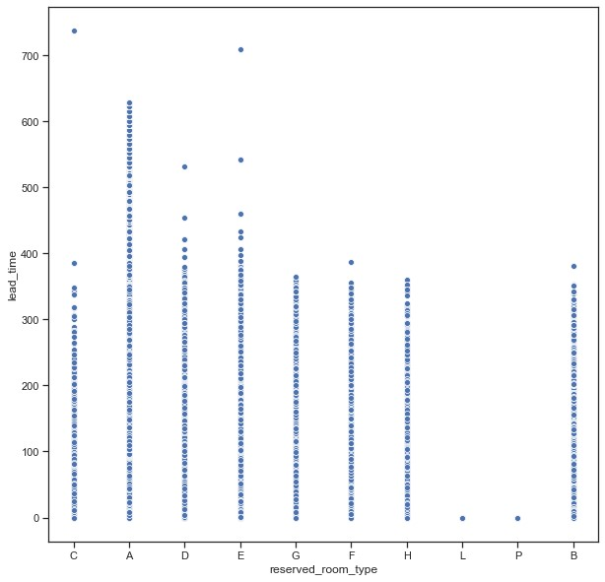

По диаграмме расеяния можно понять, что в среденем люди бронируют раньше тип А. Но если исследовать более глубоко, то в комнату B

По диаграмме расеяния можно понять, что в среденем люди бронируют раньше тип А. Но если исследовать более глубоко, то в комнату B в среднем бранируют за более ранний срок.

df[df['reserved_room_type’] == ‘A’][‘lead_time’].mean() === 110

df[df[‘reserved_room_type’] == ‘b’][‘lead_time’].mean() === 113

#### Гистограмма

[41]:

fig

,

ax

**=**

plt

.

subplots

(

figsize

**=**

(

10

,

10

))

sns

.

distplot

(

data

[

'arrival_date_week_number'

])

Out[41]: <matplotlib.axes._subplots.AxesSubplot at 0x128c7cf10>

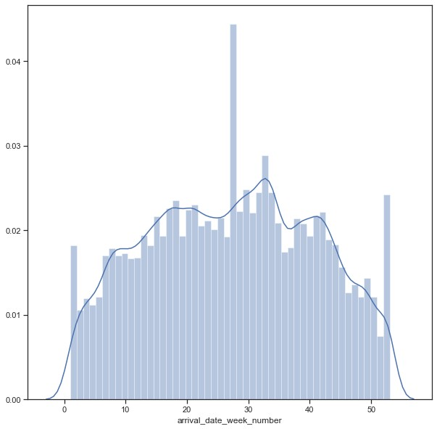

По гистограмме видно, что в 26 неделю года больше всего людей бронируют отели.

#### Jointplot

[44]: sns.jointplot(x**=**'arrival_date_week_number', y**=**'lead_time', data**=**data, kind**=**"hex")

Out[44]: <seaborn.axisgrid.JointGrid at 0x12e1373d0>

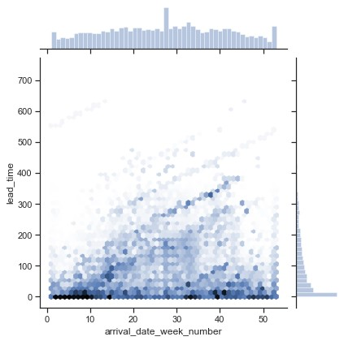

Можно сделать вывод что чем позже в году прибытие, тем дольше время прибывания.

#### Парная диаграмма

In

[48]:

sns

.

pairplot

(

data

)

Out[48]: <seaborn.axisgrid.PairGrid at 0x1eb58b210>

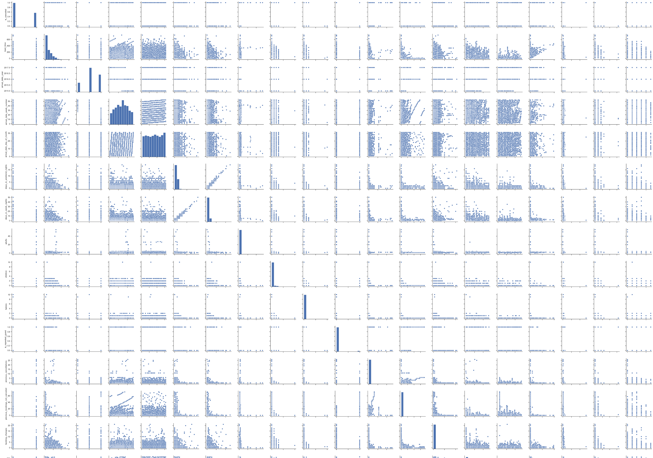

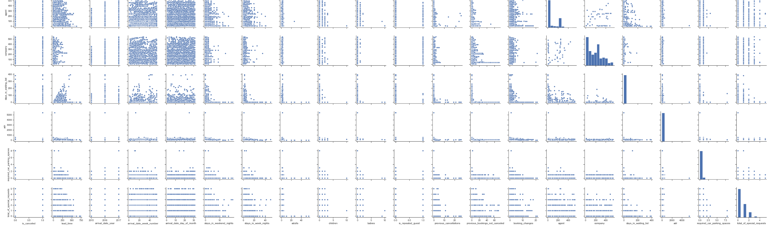

#### Ящик с усами

In

[50]:

sns

.

boxplot

(

x

**=**

data

[

'lead_time'

])

Out[50]: <matplotlib.axes._subplots.AxesSubplot at 0x1eca81f10>

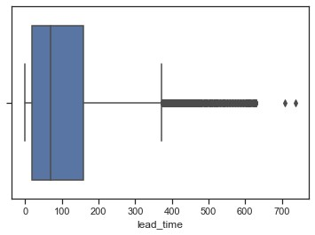

#### Информация о корреляции признаков

Построим корреляционную матрицу по всему набору данных Проверка корреляции признаков позволяет решить две задачи:

Понять какие признаки (колонки датасета) наиболее сильно коррелируют с целевым признаком (в нашем примере это колонка "lead_team").Именно эти признаки будут наиболее информативными для моделей машинного обучения. Признаки, которые слабо коррелируют с целевым признаком, можно попробовать исключить из построения модели, иногда это повышает качество модели. Нужно отметить, что некоторые алгоритмы машинного обучения автоматически определяют ценность того или иного признака для построения модели.

Понять какие нецелевые признаки линейно зависимы между собой. Линейно зависимые признаки, как правило, очень плохо влияют на качество моделей. Поэтому если несколько признаков линейно зависимы, то для построения модели из них выбирают какой-то один признак.

In

[51]:

data

.

corr

()

Out[51]: **is_canceled lead_time arrival_date_year arrival_date_week_number arrival_date_day_of_month stays_in_weekend_night**

|  |  |  |  |  |  |  |
| --- | --- | --- | --- | --- | --- | --- |
| **is_canceled** | 1.000000 | 0.293123 | 0.016660 | 0.008148 | -0.006130 | -0.00179 |
| **lead_time** | 0.293123 | 1.000000 | 0.040142 | 0.126871 | 0.002268 | 0.08567 |
| **arrival_date_year** | 0.016660 | 0.040142 | 1.000000 | -0.540561 | -0.000221 | 0.02149 |
| **arrival_date_week_number** | 0.008148 | 0.126871 | -0.540561 | 1.000000 | 0.066809 | 0.01820 |
| **arrival_date_day_of_month** | -0.006130 | 0.002268 | -0.000221 | 0.066809 | 1.000000 | -0.01635 |
| **stays_in_weekend_nights** | -0.001791 | 0.085671 | 0.021497 | 0.018208 | -0.016354 | 1.00000 |
| **stays_in_week_nights** | 0.024765 | 0.165799 | 0.030883 | 0.015558 | -0.028174 | 0.49896 |
| **adults** | 0.060017 | 0.119519 | 0.029635 | 0.025909 | -0.001566 | 0.09187 |
| **children** | 0.005048 | -0.037622 | 0.054624 | 0.005518 | 0.014544 | 0.04579 |
| **babies** | -0.032491 | -0.020915 | -0.013192 | 0.010395 | -0.000230 | 0.01848 |
| **is_repeated_guest** | -0.084793 | -0.124410 | 0.010341 | -0.030131 | -0.006145 | -0.08723 |

Видим, что: lead_time кореллирует с is_canceled (0.3). От того что отменена бронь или нет, сильно зависит время с покупки до вьезда

In

[54]:

sns

.

heatmap

(

data

.

corr

())

Out[54]: <matplotlib.axes._subplots.AxesSubplot at 0x229bf04d0>

